**111年度苗栗縣社區營造及村落文化發展計畫**

**村落藝生故事集規劃－芥一下餐桌**

**壹、計畫目標**

一、結合苗栗在地的人、文、地、產、景等豐富資源，發展出主題式的套裝行程，帶領參與者認識在地文化和社區生態。

二、透過農事體驗活動，以芥菜為主軸，從種植技巧、田間管理、作物採收，讓參與者以「實際動手做」的方式，親身感受最道地的農村生活，傳遞食農教育的內涵。

三、整合地方資源，辦理戶外餐桌人文饗宴，行銷家鄉土地的美好，讓參與者享受大自然的純粹，歡迎全國遊客呼朋引伴一起來參加。

**貳、辦理理念**

**正所謂：「在對的空間才能體現食物的價值。」**

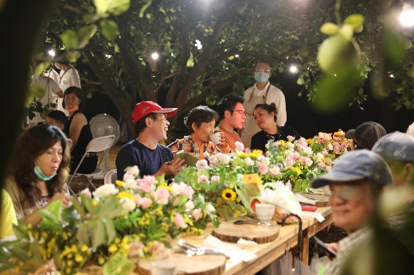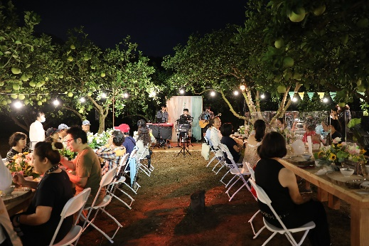延續「110年度苗栗縣社區營造及村落文化發展計畫」的辦理效益，以戶外餐桌的形式行銷特色產業獲得廣大迴響。今年，我們持續整合人、文、地、產、景等資源，並加入「**食農教育**」的議題，希望將當季食材入菜，實踐從產地到餐桌的產業推廣。「芥菜」在客家庄有著重要意義，農民在稻米收割後，往往會利用閒置土地種植蔬菜，芥菜即是常見的一種，更是在過年期間不可或缺的菜餚──「長年菜」，象徵著吉利、長壽；由於客家人過去因為生活區域的不安定感，隨時有被迫遷徙的狀況發生，常將盛產下的蔬菜曬乾、醃漬或用容器貯藏，以備不時之需。而芥菜經過不同階段的發酵及乾燥處理過程，延伸出的食材就是「鹹菜」、「覆菜」、「梅乾菜」，即為芥菜的一生，展現百變多樣。

本次，期盼以稻田為教室，並搭配新興議題的「戶外餐桌人文饗宴」，讓參與者農忙後，在大自然的擁抱中享用美味的割稻飯，感受家鄉土地的溫度，一起刻劃2022年冬季的餐桌好食光吧！

**參、辦理單位**

一、指導單位：文化部

二、主辦單位：苗栗縣政府

三、承辦單位：苗栗縣政府文化觀光局

四、執行單位：長紅創意行銷有限公司

**肆、報名資訊**

一、參加對象：全國民眾均歡迎報名參加。

二、招收名額：原則招收5組，每組至多4人，請以「組」為單位進行報名。承辦單位得依課程報名情形決定是否增額錄取，如增額錄取將依備取優先順序另行通知。

三、參與費用：1,000元/組，包含**芥一下餐桌精緻晚餐（每人1份）、種植芥菜農事體驗（1組提供50棵芥菜苗，並由活動小組負責田間管理，預計於112年1月採收）、旅遊平安險**等費用。

四、報名日期：自111年10月29日上午8時起至111年11月13日（星期日）下午5時止，逾期恕不受理，惟承辦單位得視實際情況進行調整，實際收件、活動規劃、辦理期間依正式公告為準。

五、報名方式：

（一）統一採**GOOGLE表單**線上報名（ <https://reurl.cc/7p1Or1> ），並請確認填寫資料均正確。如對計畫內容或報名方式等有疑義，歡迎致電037-239060或0905-880067執行單位詢問。

（二）為優化活動品質，報名截止後，承辦單位將依據報名資料進行審核。**若曾報名本計畫相關活動或課程**，**但參與度不佳，以致資源浪費情形嚴重者，承辦單位得保有錄取與否之同意權。**

六、錄取通知：

（一）依據承辦單位**審核結果**排定正取及備取，錄取名單預計於111年11月14日（星期一）公布於「文化創意新苗栗」FB粉絲專頁，並以電子郵件寄發錄取通知、匯款資訊至錄取者學員信箱，請於111年11月16日（星期三）下午5時前繳納完成並回信告知帳號末5碼，逾時則視同放棄錄取資格，由備取者遞補，不得異議！

（二）因資源有限，為避免物資浪費，經錄取後，若因故無法參加，請錄取者主動於111年11月16日（星期三）中午12時前來電告知，以利活動小組辦理名額遞補作業，並辦理退費程序，將扣除參與費用之10%手續費後退款至報名者帳戶，逾期恕不受理！如於活動當日無故未到者，將被列為觀察名單。

（三）為維護活動品質，且尊重講師、保障所有夥伴的權益，請各位學員務必準時到場及遵守各集合時間，亦不開放旁聽及現場報名。

七、活動介紹：

（一）活動主題：芥一下餐桌

（二）活動日期：111年11月19日（星期六）

（三）活動時間：下午3時至7時（下午2時起開放報到）

（四）活動地點：苗栗縣苗栗市維祥里四維街231巷63號

（五）停車資訊：可停放於農地旁道路

（六）流程內容（依實際情形進行微調）：

|  |  |  |
| --- | --- | --- |
| **時間** | **行程** | **說明** |
| 14:30-15:00 | 報到 |  |
| 15:00-17:00 | 【你農我也農】  種植芥菜農事體驗 | 透過展板內容認識芥菜的一生，並學習種植技巧的基本知識，接著變身一日農夫，親自下田種植芥菜，體驗農民的日常生活。 |
| 17:00-19:00 | 【芥一下餐桌】  戶外餐桌人文饗宴 | 辛苦種植芥菜後，在大自然的擁抱下，大家一起欣賞夜色，品味由六星級主廚──劉仁華（阿華師）料理的割稻飯，感受最道地、最純樸、最舒服的農村生活。  ※搭配劉小凱吉他彈唱。 |
| 19:00 | 賦歸 |  |

八、注意事項：

（一）請參加者務必提前報到，逾時不候，並請配合工作人員之引導進行。

（二）本次活動原則遇微雨均照常舉行，若遇天然災害等不可抗力因素以致影響活動進行，承辦單位得視情形變更活動日期與時間。

（三）本次活動需要於泥地中種植芥菜，請著輕便且不怕髒衣物、雨鞋/防滑布鞋/運動鞋，並準備薄外套、衣物或個人貼身用品、藥品（如防蚊液、暈車藥等）、雨具及錢包等，於活動中自行保管妥當。

（四）為因應新冠肺炎疫情，請參加者務必自行且全程佩戴口罩，並配合各場所之量體溫、手部清潔/消毒等措施，以維護自身與他人之健康。

（五）凡報名者均視同同意以上簡章規定，亦同意承辦單位基於活動辦理需求收集及統計參加者之基本資料，若有其他未盡事宜，將以承辦單位公告之內容為準，並保留增加、修改、變更及解釋本報名簡章之權利。

**伍、活動洽詢專線**

一、聯絡人：陳小姐（苗栗縣社區營造推動辦公室）

二、聯絡電話：037-239060或0905-880067

三、電子信箱：[longred201106@gmail.com](mailto:longred201106@gmail.com)

四、通訊地址：苗栗縣公館鄉館南村14鄰館南352號（苗栗特色館）

五、服務時間：每週二至週六，上午8時至下午5時